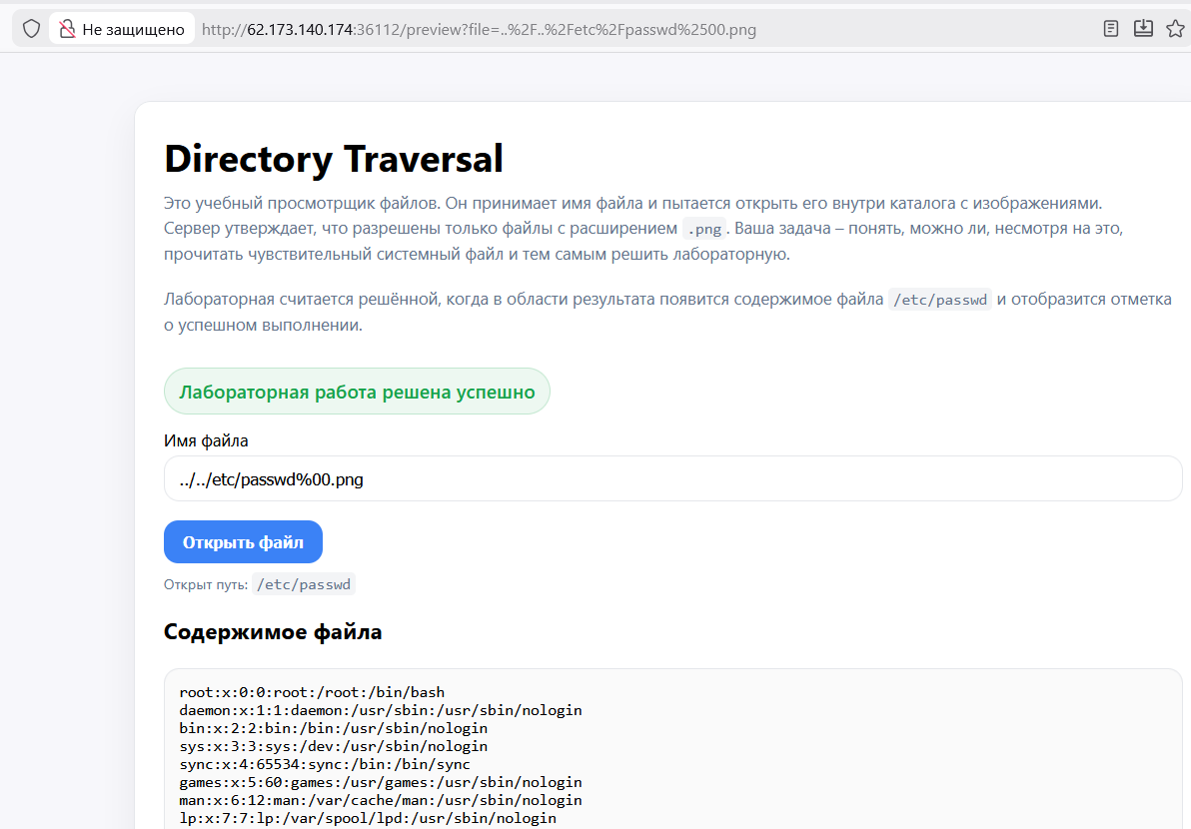
Первым делом зашел на страницу с лабораторной работой.
На втором шаге ввел полезную нагрузку (пейлоад) в запрос имени файл – /etc/passwd%00.png и получил данные из файла /etc/passwd
В данной нагрузке используется окончание имени файла .png так как сервер проверяет окончание .png, также используется нулевой байт %00 так как сервер обрезает строку до нулевого байта – это слабая защита. И с помощью ../ переходим на нижний уровень, чтобы выкачать файлы из других директорий.
Данная уязвимость опасна тем, что позволяет выкачивать любой файл и раскрыть любые конфиденциальные данные из системы обходя слабые меры защиты.
Во избежание подобных уязвимостей и утечек персональных файлов рекомендуется отключить самостоятельный ввод имени файла пользователю и предоставить ему выбор из имеющихся изображений. Либо сделать дополнительную проверку пути и имени файла.

